**Фото отчет во II младшей группе № 3 единый родительский день**

**«Финансовое просвещение детей дошкольного возраста и их родителей (законных представителей)».**

**Воспитатель Пономарева Л.А**

Сегодняшние дошкольники - это завтрашние активные участники финансового рынка. Поэтому, если мы сегодня воспитаем наших детей финансово грамотными, значит, завтра мы получим добросовестных налогоплательщиков, ответственных заёмщиков, грамотных вкладчиков.

Финансовая грамотность– это особое качество человека, которое формируется с младшего возраста и показывает умение самостоятельно зарабатывать деньги и грамотно ими управлять.

Умение правильно обращаться с деньгами — один из навыков, без которых невозможно добиться успеха во взрослой жизни. Знание основ финансовой грамотности помогут ребенку избежать многих проблем в будущем.

В период с 17 по 19 октября 2021 года в группе младшего возраста «Веснушки» была проведена работа по формированию основ финансовой грамотности дошкольников. Работа была проведена как с детьми, так и с их родителями.

Выполняя данную работу, я придерживалась принципа систематичности, последовательности учитывая возрастные и индивидуальные особенности детей.

В течение недели мы знакомились с различными профессиями - изучая орудия труда профессии продавец, парикмахер и другие. Рассматривали иллюстрации с профессиями.

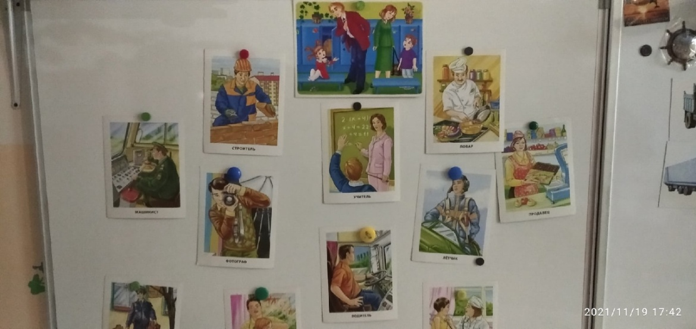

Проводились беседы: «Какие бывают денежки?», «Что можно купить?» «Что надо сделать, чтобы получить деньги?».

Читали сказку К.И Чуковского «Муха-Цокотуха», рассматривали картинки, играли в дидактическую игру: «Разноцветные монетки» и сюжетно-ролевые игры: «Идем в магазин за покупками», «Парикмахерская».

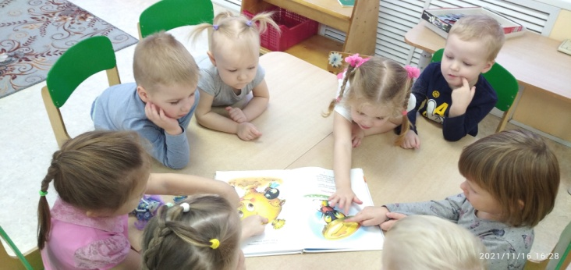 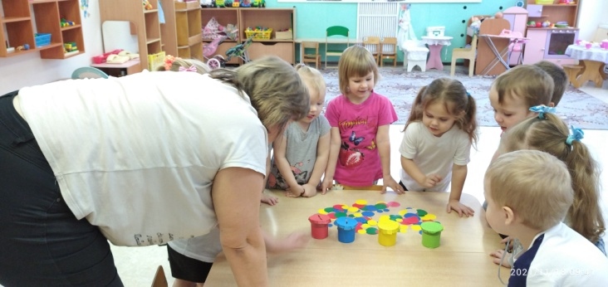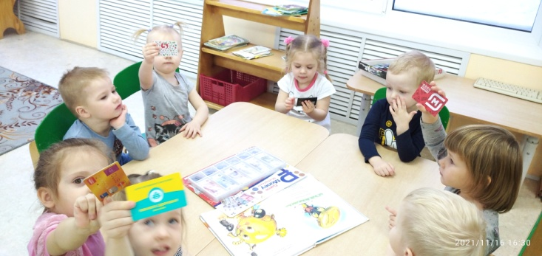 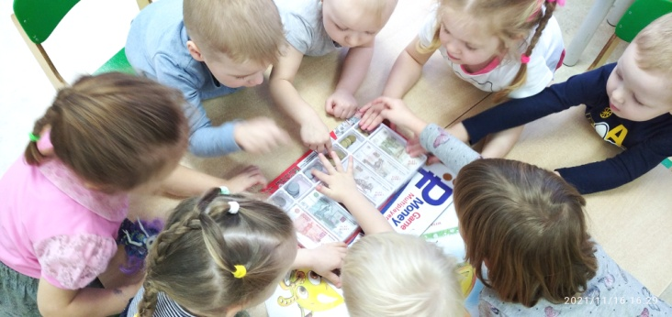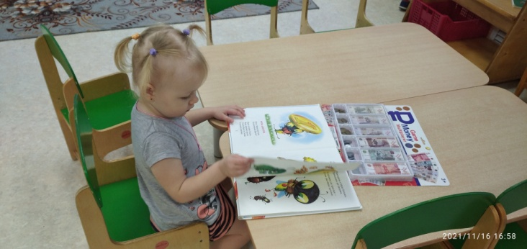 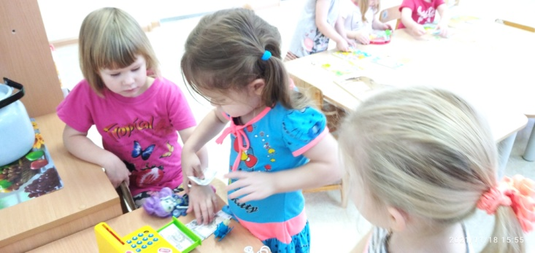

Прошла образовательная деятельность по финансовой грамотности «День рождения Деда Мороза», где ребята зарабатывали деньги для подарков на день рождения.

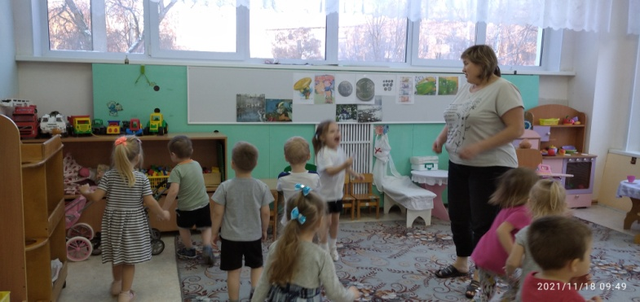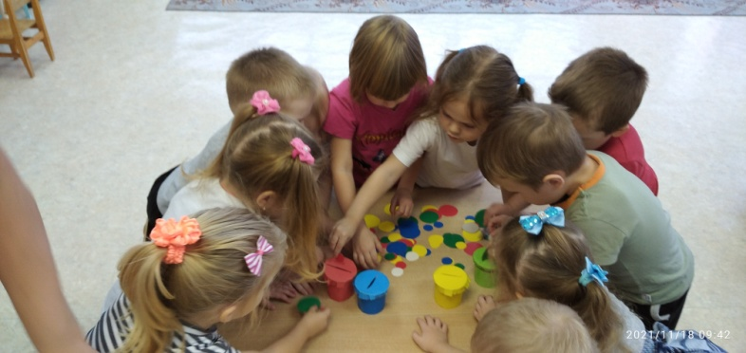 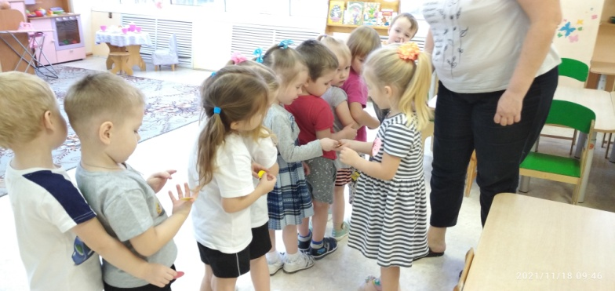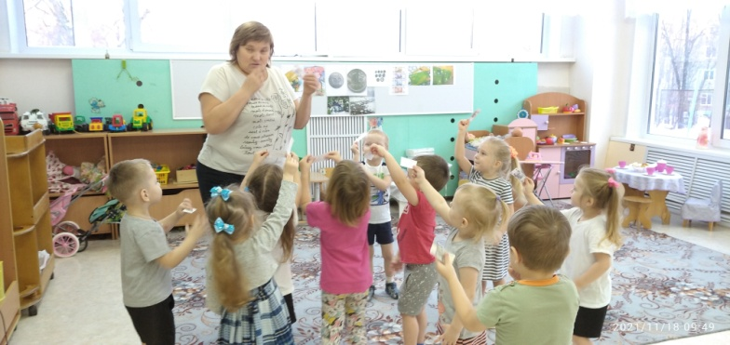

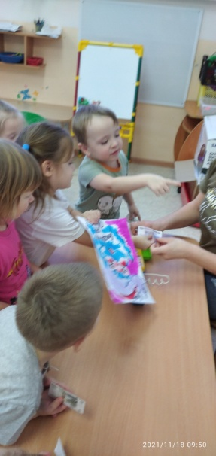 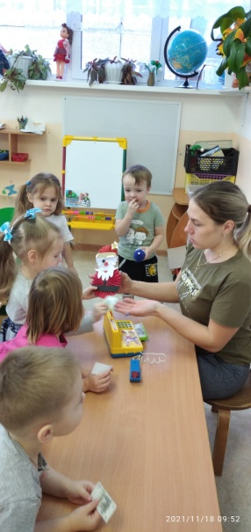 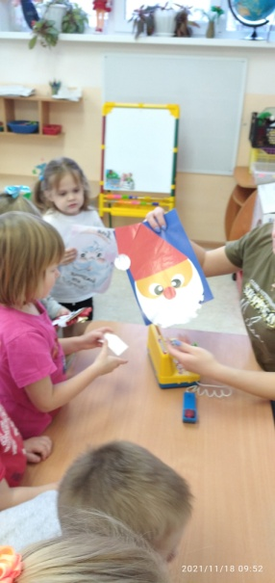 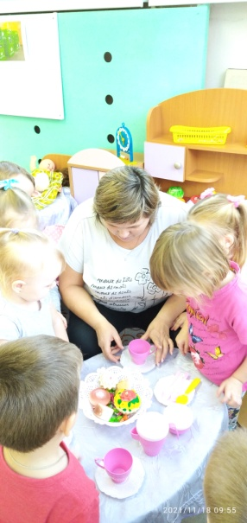 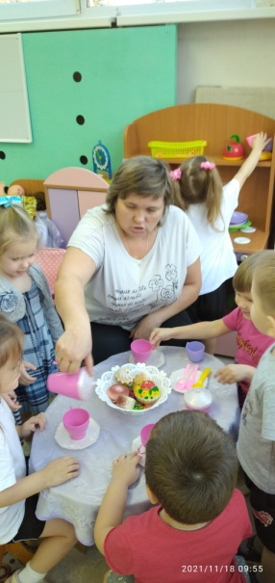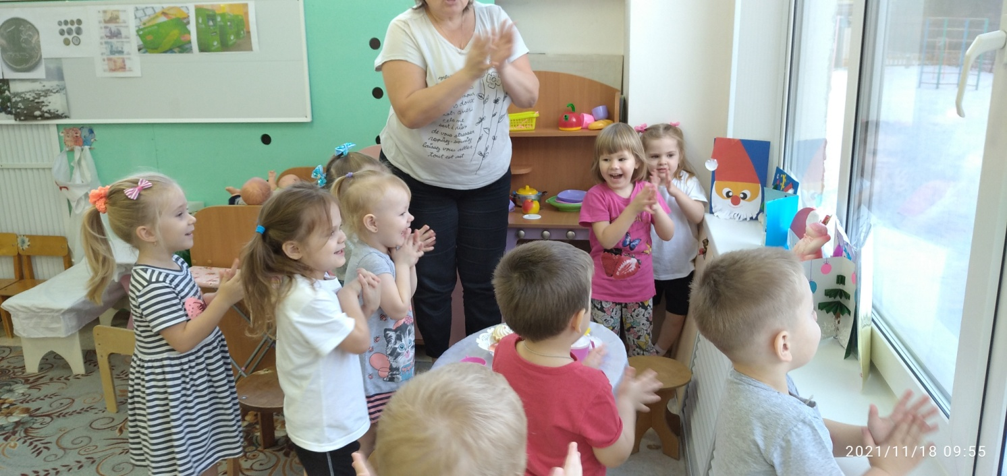

Для родителей была проведена анкета «Мой ребенок и финансовая грамотность», а так же был предложен тест «Ваш финансовый темперамент» в онлайн ВК группе. Родители получили памятки «Осваивать финансовую грамотность можно ещё до школы»

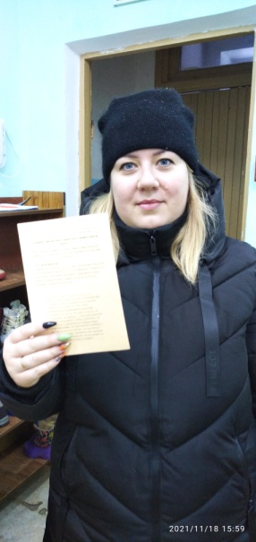

Уже сейчас я могу сделать вывод: что создание условий и практическая деятельность положительно воздействуют на формирование финансовой грамотности, а значит и основ экономической культуры у детей. Эта работа позволила мне активизировать познавательную деятельность детей, совершенствовать коммуникативные качества.

Пономарева Л.А.